MEDIDAS DE SEGURIDAD EN EL COLECTIVO DE LA CONSTRUCCION
Usuarios: escuela, estudiante y empresa CENTRO TRABAJO:
Por qué: por la seguridad del alumno FECHA:
Cuándo: antes de la FCT FIRMA:
Cómo: La escuela / maestro firma la lista de verificación antes de FCT

PPI | FOTO | OBLIGATORIO  SI/NO | COMENTARIO
REDES DE FACHADAS | 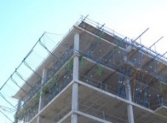
BARANDILLAS | 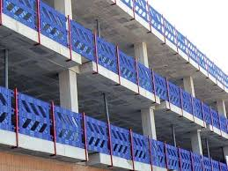
ANDAMIOS | 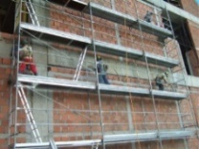

PPI | FOTO | OBLIGATORIO  SI/NO | COMENTARIO
PROTECCIÓN DE AGUJEROS | 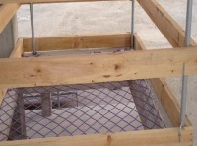
LIFELINE, ANCLAJE | 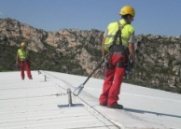
PROTECCIÓN PARA LÍNEAS EN LA PARTE SUPERIOR | 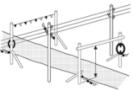
PUNTALES | 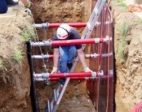

PPI | FOTO | OBLIGATORIO  SI/NO | COMENTARIO
MARCHAS | 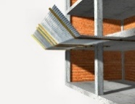
PROTECCIONES DE MAQUINA | 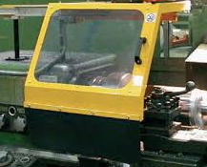
EXTRACCIÓN DE HUMO | 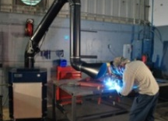
VIA EVACUACIÓN
MEETING POINT | 